**Especificación de Requerimientos**

**Descripción del Diseño**

**Ingenio**

**Nombre Descriptivo del Sistema**

[Este nombre no es opcional; reemplazar lo anterior con él.]

|  |  |  |
| --- | --- | --- |
| Apellidos, Nombres | Correo electrónico | Rol |
| Laura Daniela Pachón |  | Development Team |
| Melissa Friné Coral |  | Development Team |
| Wilson Jurado Valbuena |  | Product Owner |
| John Jairo Mack |  | Development Team |
| José Julián Jaramillo |  | Scrum Master |

Fecha de presentación: 07/Dic/2021

**ACLARACIONES PREVIAS:**

* Todos los comentarios, notas y aclaraciones que se indican en color rojo, deberán eliminarse en la versión definitiva del documento.
* Todos los diagramas de ejemplo que aparecen en esta plantilla deberán eliminarse en la versión definitiva del documento.
* Las secciones y apartados que conforman la estructura de esta plantilla se adaptaron de los estándares: IEEE Std-830-1998 (IEEE Recommended Practice for Software Requirements Specifications); IEEE Std-1016-2009 (IEEE Standard for Information Technology — Systems Design — Software Design Descriptions); ISO/IEC/IEEE 29148:2011(E) (Systems and software engineering — Life cycle processes — Requirements engineering).
* Además, se consideraron los estándares: ISO/IEC 23026 (IEEE Std 2001-2002) (Software Engineering — Recommended Practice for the Internet — Web Site Engineering, Web Site Management, and Web Site Life Cycle); IEEE/EIA 12207.1-1997 (ISO/IEC 12207) (Standard for Information Technology—Software life cycle processes—Life cycle data).
* Se tuvieron en cuenta también los estándares: OMG Unified Modeling Language (OMG UML), Infrastructure, Version 2.4.1 (OMG Document Number: formal/2011-08-05; Standard document URL: http://www.omg.org/spec/UML/2.4.1/Infrastructure) y OMG Unified Modeling Language (OMG UML), Superstructure, Version 2.4.1 (OMG Document Number: formal/2011-08-06; Standard document URL: http://www.omg. org/spec/UML/2.4.1/Superstructure).
* Los estándares mencionados se proporcionan como material adicional.

[ESTA PÁGINA DEBERÁ ELIMINARSE]

[en la versión definitiva y entregable del documento]

Contenido

1 INTRODUCCIÓN 3

1.1 Propósito 3

1.2 Alcance o Ámbito del Sistema 3

1.3 Definiciones, Acrónimos y Abreviaturas 3

1.3.1 Definiciones 3

1.3.2 Acrónimos 3

1.3.3 Abreviaturas 3

1.3.4 Referencias 4

1.4 Perspectiva General del Documento 4

2 DESCRIPCIÓN GENERAL DE LA APLICACIÓN 4

2.1 Perspectiva de la Aplicación 4

2.2 Funciones de la Aplicación 4

2.3 Características de los Usuarios 5

2.4 Restricciones 5

2.5 Suposiciones y Dependencias 5

2.6 Requerimientos Diferidos 5

3 REQUERIMIENTOS ESPECÍFICOS 5

3.1 Requerimientos 6

3.1.1 Product Backlog 6

3.1.2 Ciclo de Sprints del proyecto 6

3.1.3 Sprint Backlog 6

3.1.4 Historias de usuario (Tareas y Subtareas) 6

3.1.5 Mecánica de organización del grupo. (Reuniones, evidencias/artefactos) 6

3.2 Modelo de Requerimientos 7

3.2.1 Modelo de Casos de Uso 7

4 DESCRIPCIÓN DEL DISEÑO 9

4.1 Interfaz gráfica (Mockups) 9

5 Gestión de la configuración 9

6 PRUEBAS 9

6.1 Descripción de pruebas unitarias 9

6.2 Descripción de pruebas de aceptación 9

7 GLOSARIO 10

8 ANEXO(S) 10

# Introducción

[La introducción debe proporcionar una perspectiva de todo el documento. Debe contener los apartados que se indican a continuación.]

## Propósito

En este documento se explicará cuáles son las razones para la construcción del aplicativo “Ingenio”, cuál será su función, los servicios que ofrece, el público objetivo, las herramientas tecnológicas usadas en su construcción, así como conocer en forma general y específica los diferentes componentes.

Este documento va orientado a los tutores del curso Misión TIC 2021, Ciclo 4.

[Este apartado debe:

a) establecer el propósito del documento;

b) especificar los lectores esperados para el documento.]

## Alcance o Ámbito del Sistema

El sitio Web Ingenio es una plataforma que busca acercar a todos aquellos ingenieros (sin importar su especialidad), que les gusta o quieren ofrecer sus servicios profesionales bien sea en modo freelance o con otro medio de contratación con aquellos potenciales clientes que están buscando a un profesional con ciertas características.

La plataforma permitirá a los profesionales (en su primer versión orientada a ingenieros) realizar un registro de su profesión, sus conocimientos, habilidades, servicios que ofrecen, así como de la tarifa que cobran, para que de esta manera quienes requieran un servicio específico puedan contactar de una forma simple y sencilla con uno o varios profesionales.

La aplicación no cobra dinero por cualquier servicio ofertado/contratado, ni es responsable por la calidad del servicio o pago realizado entre el profesional y el cliente. La mayor función del aplicativo es servir de “puente” entre la basta variedad de profesionales que ofertan sus servicios y la cada vez mayor demanda por estos.

[Este apartado debe:

a) identificar por nombre la aplicación web que se producirá;

b) explicar lo que hará la aplicación y, si es necesario, lo que no hará;

c) describir el uso de la aplicación, incluyendo beneficios relevantes, objetivos y metas.]

## Definiciones, Acrónimos y Abreviaturas

[Este apartado debe proporcionar las definiciones de términos, siglas y abreviaturas necesarios para interpretar adecuadamente el documento. Esta información puede proporcionarse por referencia a uno o más anexos de este documento o por referencia a otros documentos.]

### Definiciones

### Acrónimos

* MongoDB
* REACT
* Heroku
* Mongo Atlas
* HTML
* CSS

### Abreviaturas

### Referencias

[Este apartado debe:

a) proporcionar una lista completa de todos los documentos a los que se haga referencia;

b) identificar cada documento por título, número de informe (si es procedente), fecha y organización que lo publicó.]

## Perspectiva General del Documento

[Este apartado debe:

a) describir lo que contiene el resto del documento;

b) explicar cómo está organizado el documento.]

# Descripción general de la aplicación

[Esta sección del documento debe describir los factores generales que afectan a la aplicación y sus requerimientos. Esta sección no establece requerimientos específicos, los que se describen en detalle en la sección 3, sino que proporciona un contexto para dichos requerimientos.

Generalmente, esta sección consiste en seis apartados, que son los que siguen.]

## Perspectiva de la Aplicación

Ingenio es una plataforma por medio de la cual los profesionales de ingeniería pueden ofertar sus servicios de una manera simple, sencilla, cómoda, rápida y lo que es mucho mejor, gratuitamente.

Conocedores del enorme potencial que brindan las nuevas tecnologías y teniendo como marco de referencia la pandemia global del Covid-19, que llevó a muchos trabajadores a realizar sus labores desde casa, se presenta esta plataforma por medio de la cual los ingenieros ofertaran sus servicios, capacidades y conocimientos adquiridos a lo largo del ejercicio de su actividad profesional, para que aquellos potenciales clientes que estén buscando un servicio específico, una solución a un problema planteado o simplemente deseen contratar a uno de ellos, puedan hacerlo de una manera ágil y eficiente.

La plataforma está diseñada para ser lo más intuitiva posible, de tal manera que su uso pueda ser potenciado y brinde las mejores soluciones a todos los interesados.

Ingenio viene a ser una suerte de amalgama entre conceptos tales como mercado libre u Olx y redes de contacto tales como Linkedin. Solo que en esta ocasión estará enfocada directamente a suplir la creciente demanda entre los clientes que requieren un profesional con dedicación total, parcial o freelance.

[Este apartado debe poner la aplicación en perspectiva con otros productos relacionados. Si el producto es totalmente autónomo e independiente, se debe indicar aquí. Si se define una aplicación que es un componente de un sistema más grande, como ocurre con frecuencia, entonces en este inciso se debe relacionar los requerimientos del sistema más grande a la funcionalidad de la aplicación y debe identificar las interfaces entre ese sistema y la aplicación. Puede ser útil un diagrama de bloques que muestre los principales componentes del sistema más grande, las interconexiones y las interfaces externas.

Si son necesarios más detalles, recurrir al IEEE Std-830-1998.]

## Funciones de la Aplicación

Dentro de las funciones que tendrá la aplicación se cuenta:

Registro:

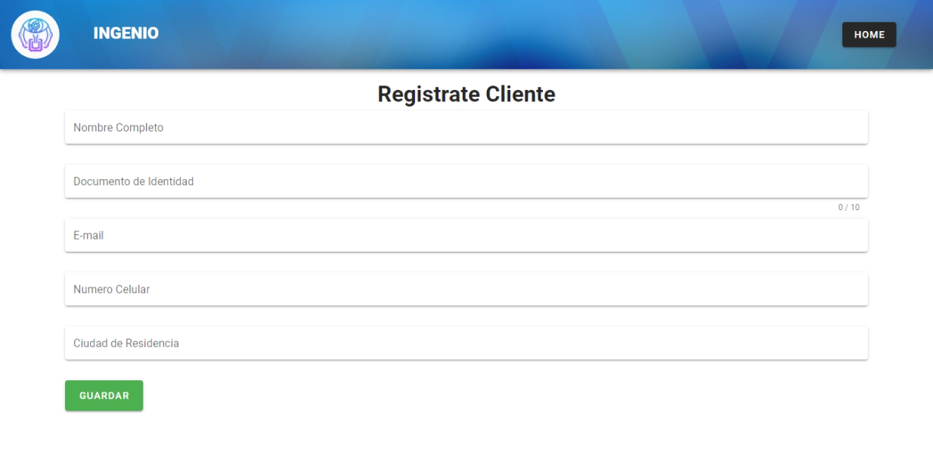

Proceso mediante el cual un ingeniero o profesional realiza el registro, indicando campos como profesión, servicios que ofrece, experiencia laboral o relacionada, ciudad de ubicación, tarifa por sus servicios.

Búsqueda:

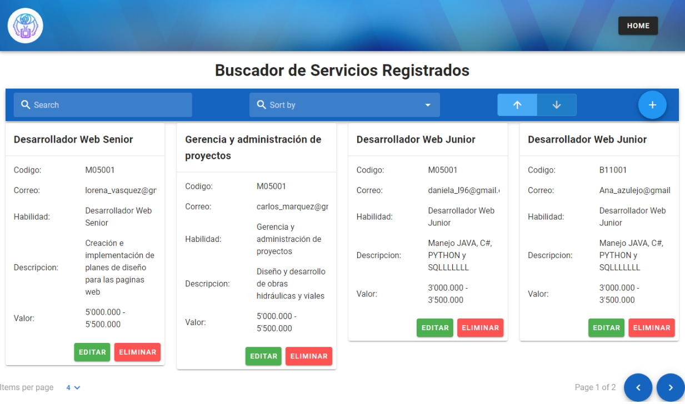

Función que permite realizar, dentro de la multitud de profesionales y servicios ofertados, aquellos que se ajustan a los requerimientos del cliente. Dentro de esta búsqueda se contempla poder realizarla por profesión, cuidad, servicio, entre otras

[Este apartado debe proporcionar un resumen de las principales funciones que ejecutará la aplicación, sin indicar la gran cantidad de detalles que pueda requerir cada una de esas funciones.

A veces el resumen de funciones que se necesita para este apartado puede tomarse directamente de una especificación de nivel superior (si existe) que asigna funciones particulares para la aplicación. Téngase en cuenta que por motivos de claridad

a) Las funciones deben organizarse de una manera que haga que la lista de funciones sea comprensible para el cliente o para cualquier otra persona que lea el documento por primera vez.

b) Pueden utilizarse formas textuales o gráficas para mostrar las diferentes funciones y sus relaciones. Con un esquema tal, no se pretende mostrar el diseño de un producto, sino simplemente las relaciones lógicas entre las funciones.]

## Características de los Usuarios

Para este aplicativo se tienen definidos 2 perfiles o tipos de usuarios:

Usuario profesional: Es aquel que oferta sus servicios.

Usuario cliente: Aquel que está en la búsqueda de un profesional o un servicio específico.

[Este apartado debe describir las características generales de los usuarios previstos de la aplicación incluyendo el nivel educativo, experiencia y conocimientos técnicos. No debe utilizarse para establecer requerimientos específicos.]

## Restricciones

[Este apartado debe proporcionar una descripción general de cualquier otra cuestión que limite las opciones del desarrollador. Se podría incluir: a) políticas regulatorias; b) limitaciones de hardware (por ejemplo, requerimientos de sincronización de señales); c) interfaces a otras aplicaciones; d) operación paralela; e) funciones de auditoría; f) funciones de control; g) requerimientos de lenguajes de alto nivel; h) protocolos; i) requerimientos de confiabilidad; j) criticidad de la aplicación; k) consideraciones de seguridad.]

## Suposiciones y Dependencias

[Este apartado debe enumerar cada uno de los factores que afectan los requerimientos establecidos. Estos factores no son restricciones de diseño sino que, por el contrario, cualquier cambio en ellos que podría afectar los requerimientos. Por ejemplo, una hipótesis puede ser que un sistema operativo específico estará disponible para la aplicación. Si, de hecho, el sistema operativo no está disponible, el documento tendrá que cambiar en consecuencia.]

## Requerimientos Diferidos

[Este apartado debe identificar los requerimientos que pueden postergarse para versiones futuras de la aplicación.]

# Requerimientos específicos

[Para el desarrollo de toda esta sección 3 utilizar como bibliografía de soporte:

(1) Schwinger, W.; Koch, N. "Modeling Web Applications", Chapter 3 en: Kappel, G.; Pröll, B.; Reich, S.; Retschitzegger, W. (Editors) *Web Engineering. The Discipline of Systematic Development of Web Applications*, John Wiley & Sons Ltd., 2006.

(2) Koch, N.; Knapp, A.; Zhang, G.; Baumeister, H. "UML-Based Web Engineering. An Approach Based on Standards", Chapter 7 en: Rossi, G.; Pastor, O.; Schwabe, D.; Olsina, L. (Editors) *Web Engineering: Modelling and Implementing Web Applications*, Springer-Verlag London Limited, 2008.]

## Requerimientos

[Este apartado debe contener una lista de los requerimientos surgidos de las necesidades e ideas aportadas por los usuarios/clientes, desarrolladores y demás participantes en el proceso de desarrollo.]

### Product Backlog

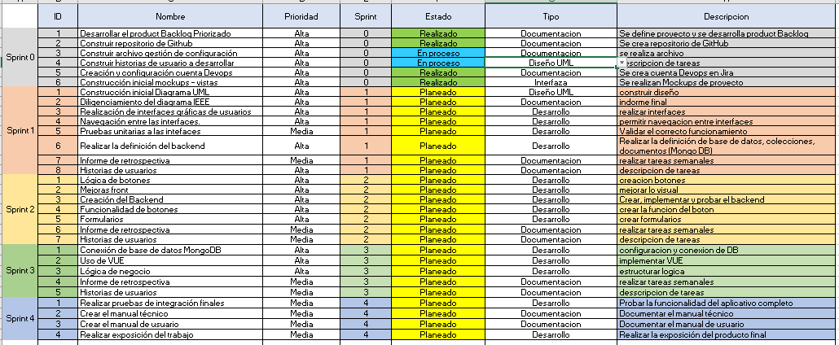

[Lista con todos los requerimientos iniciales del producto que se va a desarrollar que identifique las necesidades del producto para lograr su máxima utilidad. Asimismo, contiene la descripción de las tareas y subtareas que se van a realizar para la ejecución de cada requisito, mismas que se organizarán en función de sus prioridades. Además, la pila de producto también indica una estimación del tiempo en la que cada tarea se va a desarrollar y el valor que cada una le da al producto.]

### Ciclo de Sprints del proyecto

[Listar los sprints contemplados desde el proyecto para la generación de valor al cliente]

### Sprint Backlog

[Lista de elementos seleccionados previamente del Product Backlog para ser desarrollados en el día a día en los diferentes Sprints del proyecto. Tras crear esta lista, el equipo del proyecto tendrá que identificar las funcionalidades y priorizar las que se entregarán en el Sprint.]

### Historias de usuario (Tareas y Subtareas)

[Es una explicación general e informal de una función de software escrita desde la perspectiva del usuario final. Su propósito es articular cómo proporcionará una función de software valor al cliente. Asimismo, deben utilizan un lenguaje no técnico ya que supone la descripción de una función de software descrita por los usuarios finales].

### Mecánica de organización del grupo. (Reuniones, evidencias/artefactos)

## Modelo de Requerimientos

[El *modelo de requerimientos* se basa en dos modelos principales: el *modelo de casos de uso* y el *modelo del dominio*.]

### Modelo de Casos de Uso

[La funcionalidad de una aplicación Web se modela como un conjunto de *casos de uso*, que describen los requerimientos de la aplicación desde las perspectivas de los *actores* (personas y otros sistemas).

Una particularidad de los requerimientos de una aplicación Web es la funcionalidad de navegación, que permite al usuario navegar por el hipertexto y encontrar nodos. El enfoque de UWE es crear un único modelo de casos de uso, que utiliza el estereotipo <<navigation>> para denotar la diferencia entre casos de uso funcionales y casos de uso específicos de hipertexto.

OBSERVACIÓN: Si la cantidad de casos de uso en un mismo diagrama es grande (una cantidad adecuada podría ser 7 ± 2), sería conveniente aplicar el antiguo principio de "divide et impera". Es decir, dividir el diagrama de casos de uso en varias partes agrupando elementos que tengan algún tipo de coincidencia entre sí. El elemento de UML que se utiliza para estas situaciones es el *paquete*. Si todavía algún paquete tuviera demasiados casos de uso, entonces se podría subdividir ese paquete en varios paquetes, y dentro de estos estarían los casos de uso. Se debe asegurar que los paquetes sean cohesivos, es decir, que manejen información o funcionalidad relacionada. Luego, a partir del diagrama de paquetes se derivan los casos de uso; cada paquete implica un diagrama de casos de uso (o de paquetes).]

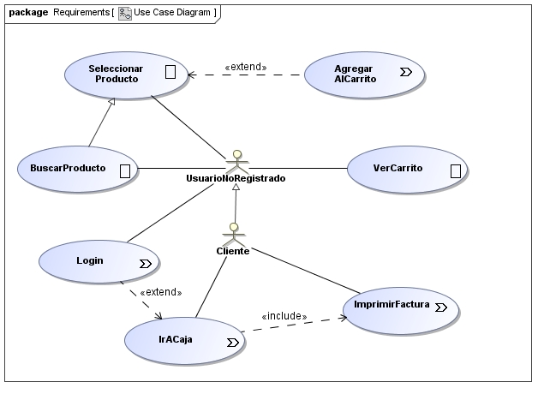

[Para el estereotipo <<navigation>>, en lugar de la etiqueta se puede usar el ícono ().]



[A continuación, se describen los casos de uso utilizando tablas y diagramas.]

**CU-01: "Nombre del Caso de Uso"**

[Se debe realizar una descripción de los escenarios del caso de uso.]

|  |  |  |
| --- | --- | --- |
| Iniciador | Actor que inicia el caso de uso. | |
| Otros actores | Otros actores, si existen. | |
| Precondiciones | Condiciones que deben cumplirse para que pueda realizarse el caso de uso. | |
| Flujo básico | | |
| **Actor** | | **Sistema** |
| 1. … | |  |
|  | | 2. … |
|  | | 3. … |
| 4. … | |  |
|  | |  |
|  | |  |
| Flujo alternativo 1 | Indicar otro camino por el cual se puede realizar el caso de uso, aparte del flujo básico | |
| Flujo alternativo 2 |  | |
| ... |  | |
| Flujo alternativo n |  | |
| Poscondiciones | Indicar los cambios que se producirán o los datos que deben quedar registrados. | |

[Cuando se ejecuta una instancia de un caso de uso, éste interactúa con instancias de actores y realiza una secuencia de acciones de acuerdo a lo que se describió en la especificación del caso de uso. Para mostrar la realización de un caso de uso se puede emplear: un *diagrama de clases* con todas las clases que participan en él; *diagramas de interacción* (*secuencia* y/o *comunicación*); o, como indica UWE, *diagramas de actividad*.

OBSERVACIÓN: UWE sugiere lo siguiente "Siguiendo el principio de utilizar UML siempre que sea posible para la especificación, se refinan los requerimientos con diagramas de actividad UML. Para cada caso de uso no trivial, se construye al menos un diagrama de actividad para el flujo principal de tareas a realizar para proporcionar la funcionalidad indicada por el caso de uso correspondiente. Opcionalmente, pueden utilizarse diagramas adicionales para excepciones y variantes."]

**CU-02: "Nombre del Caso de Uso"**

. . .

. . .

**CU-nn: "Nombre del Caso de Uso"**

# Descripción del diseño

[Para el desarrollo de toda esta sección 4 utilizar como bibliografía de soporte:

(1) Schwinger, W.; Koch, N. "Modeling Web Applications", Chapter 3 en: Kappel, G.; Pröll, B.; Reich, S.; Retschitzegger, W. (Editors) *Web Engineering. The Discipline of Systematic Development of Web Applications*, John Wiley & Sons Ltd., 2006.

(2) Koch, N.; Knapp, A.; Zhang, G.; Baumeister, H. "UML-Based Web Engineering. An Approach Based on Standards", Chapter 7 en: Rossi, G.; Pastor, O.; Schwabe, D.; Olsina, L. (Editors) *Web Engineering: Modelling and Implementing Web Applications*, Springer-Verlag London Limited, 2008.]

## Interfaz gráfica (Mockups)

# Gestión de la configuración

Debe especificar los lenguajes de programación y el stack tecnológico que debe ser utilizado en la construcción de la solución.

especificar el uso y estructura de los repositorios de código

acceso y uso de la plataforma tecnológica en la nube con la que cuenta cada equipo

a configuración y uso de los ambientes de desarrollo y producción.

# Pruebas

## Descripción de pruebas unitarias

## Descripción de pruebas de aceptación

# Glosario

# Anexo(s)

[ES OPCIONAL]

[Se pueden agregar anexos, si se consideran necesarios para obtener mayor claridad en el contenido del documento.]